7. Plotten einer Richtungsrose

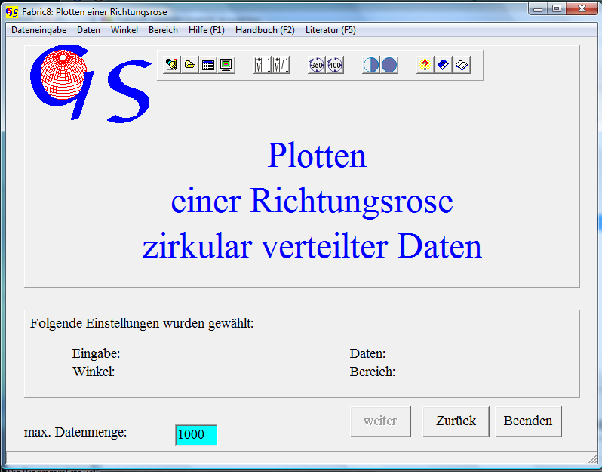
Abb. 1

Dieses Programm (Abb. 1) ermöglicht die grafische Darstellung von zirkularen Datenmengen mit verschiedenen Typen von Richtungsrosen.
Die Daten, die in diesem Programm grafisch bearbeitet werden, sind die gleichen, die in Programm 6 behandelt wurden. Entsprechend sind die Menus in Abb. 1 die gleichen wie im Start-Formular von Programm 6. Das Einlesen von Daten aus einem Speichermedium ist ebenfalls mit Programm 6 identisch.
Im Grafik-Formular (Abb. 2) wird im Menu "Darstellung" (Abb. 3) die Form des Rosen-Diagrammes ausgewählt. Im Menu Füllung (Abb. 4) wird entschieden ob die Richtungsrose mit einer Farbe gefüllt werden soll. Das Programm startet mit den in der Datei "Fabric.ini" gespeicherten Einstellungen.
Folgende Formen für die Richtungsrose stehen zur Verfügung:

1. Die Rose wird durch die Begrenzungen der Sektoren (Klassen).
dargestellt.
2. Die Rose wird durch Verbindung der Mittelpunkte der
Sektoren gezeichnet.
3. Es wird ein Verfahren der "gleitenden Klassenintervalle", bei
dem sich die ausgezählten Sektoren überlappen, angewendet.
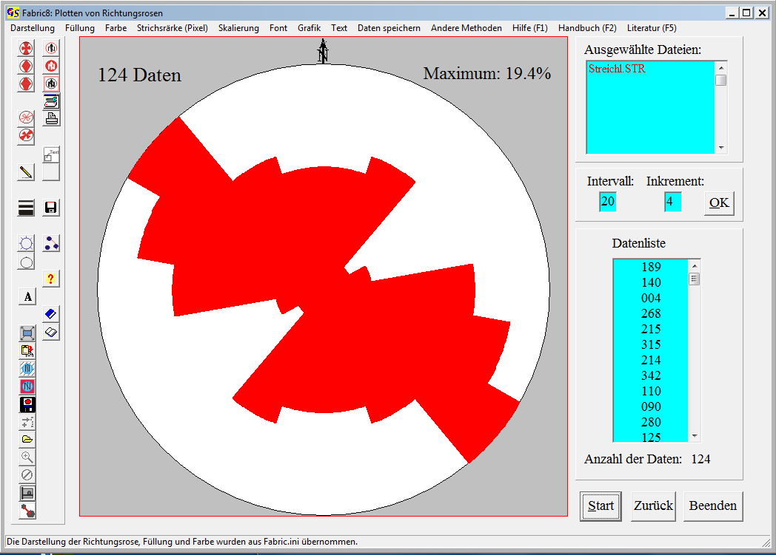
Abb. 2

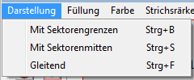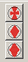

Abb.3

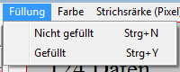 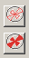 Abb. 4

Die Strichstärke zum Zeichnen der Umrisse kann in Pixeln eingegeben werden (Abb. 5).
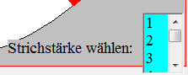 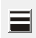 Abb. 5

Die Richtungsrose kann mit einer Skalierung versehen werden (Abb. 6)
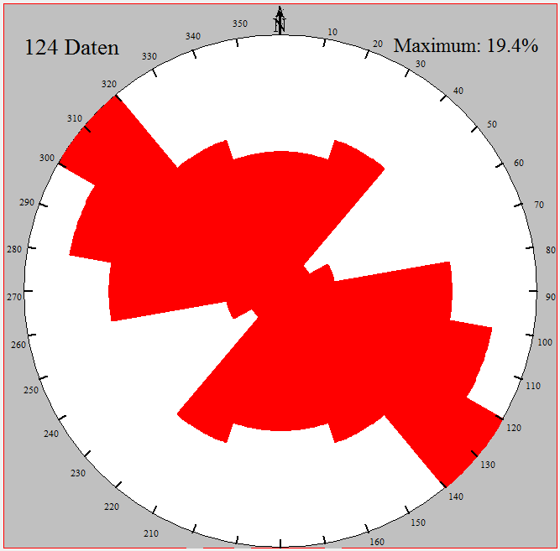
Abb. 6

Im Eingabefeld "Intervall" (Abb. 2) wird die Größe der Intervalle (Sektoren) eingegeben, mit denen die Richtungsrose gezeichnet werden soll (Die Voreinstellungen werden zu Beginn übernommen und können geändert werden. Abb. 2 zeigt eine mit Sektorengrenzen gezeichnete Richtungsrose mit einem Intervall von 20 Grad.

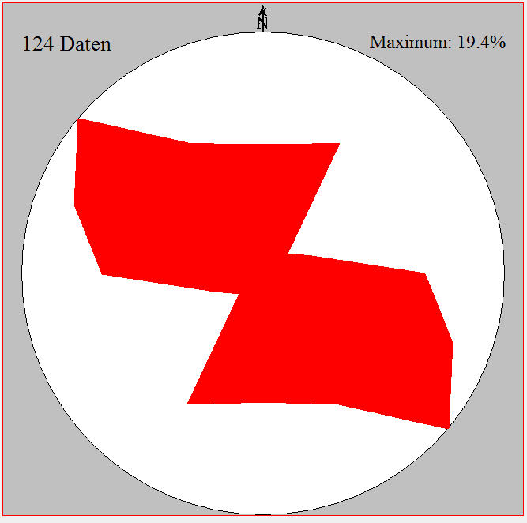
Abb. 7

Abb. 7 zeigt ein Diagramm des gleichen Datensatzes gezeichnet mit Sektorenmitten.
Abb. 8 ist mit gleitenden Sektoren gezeichnet. Bei dieser Methode werden die Sektoren nicht aneinander gelegt sondern ein Sektor mit einem definierten Intervall wird jeweils nur um ein bestimmtes Inkrement, das im Feld "Inkrement" eingegeben wird, verschoben. Hierdurch wird das Diagramm geglättet. Das Inkrement sollte ein Teiler des Intervall-Wertes sein.
Abb. 9 zeigt ein Diagramm für polare Daten, gezeichnet mit Sektorengrenzen und einem Intervall von 20 Grad.
Die Menüs “Grafik“, “Text“ und “Datenspeichern“ sind dieselben wie in Programm 3.
Mit dem Menu "Andere Methoden" kann zu der statischen Auswertung der Daten (Programm 6) gesprungen werden.

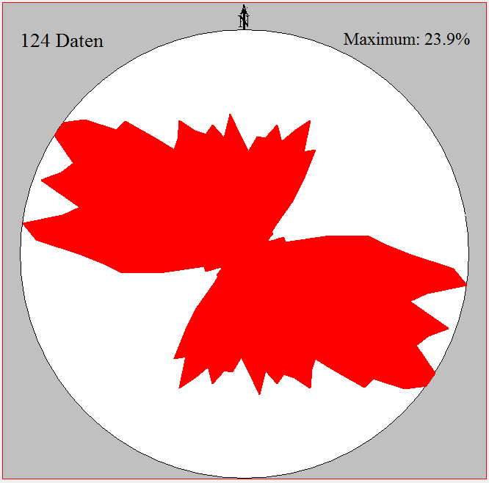 Abb. 8

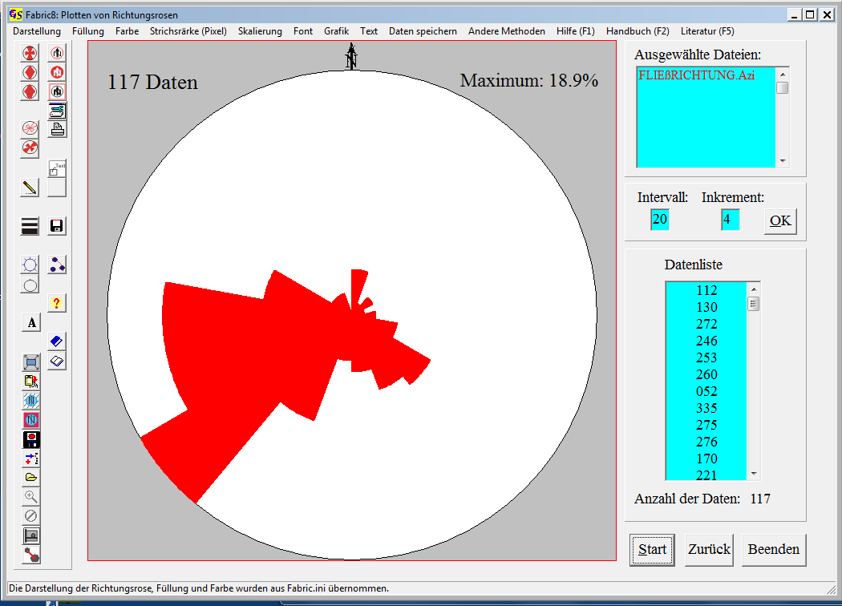
Abb. 9

